POMOC PSYCHOLOGICZNO-PEDAGOGICZNA
GRUPY MŁODSZE - 12.04. 2021 – 16.04.2021

Pomoc psychologiczno-pedagogiczna prowadzona  w ramach bieżącej pracy z dzieckiem o charakterze wyrównawczym ma na celu stymulowanie wszechstronnego rozwoju dziecka i rozwój jego potencjału | CEL GŁÓWNY | RODZAJ ĆWICZEŃ I PRZEBIEG | CEL ĆWICZEŃ
 | wspomaganie rozwoju mowy oraz poprawnej wymowy | - Gruby miś, chudy zajączek – ćwiczenie policzków.  - Opis: Nadymanie policzków – „ gruby miś”.  Wciąganie policzków – „ chudy zajączek”.  Nabieranie powietrza w usta i zatrzymanie w jamie ustnej, krążenie tym powietrzem, powolne wypuszczanie powietrza.  Naprzemiennie „ gruby miś” – „ chudy zajączek”.  Nabieranie powietrza w usta, przesuwanie powietrza z jednego policzka do drugiego na zmianę.  - Kostka – ćwiczenia aparatu artykulacyjnego.  Opis: Dziecko rzuca kostką. Wykonuje zadanie, które przypisane jest do odpowiedniej ilości oczek na kostce.  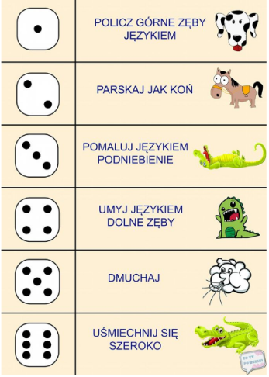  Duża karta pracy w załączniku nr1 pod tabelką | - usprawnianie pracy aparatu artykulacyjnego;  - usprawnianie pracy układu oddechowego  - usprawnianie pracy aparatu artykulacyjnego;
 | wspomaganie rozwoju motoryki małej | - Tęcza.  Opis: Dziecko wykleja kółka fragmentami plasteliny zgodnie z kodem przedstawionym na ilustracji. Dziecko nazywa kolory.  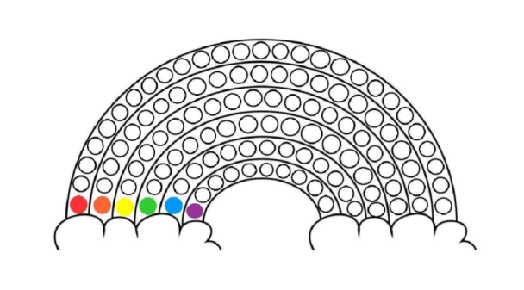  Duża karta pracy w załączniku nr2 pod tabelką  - Akwarium – wykonanie pracy plastycznej techniką origami.  Opis: dziecko składa kolorowe koła, tworząc rybki, dokleja elementy do niebieskiej kartki, ozdabia rybki kredkami/flamastrami – dorysowuje łuski.  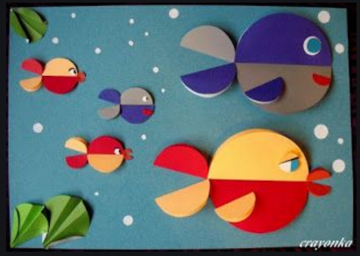 | - rozwijanie motoryki małej, umiejętności manipulacji poszczególnymi elementami oraz koordynacji wzrokowej  - rozwijanie sprawności manualnej,
Pomoc psychologiczno-pedagogiczna prowadzona w ramach bieżącej pracy z dzieckiem: praca z dzieckiem zdolnym ma na celu rozwijanie zainteresowań, zdolności i potencjału dzieci. | rozwijanie zdolności plastycznych i muzycznych | - Wiosenna melodia – ilustracja muzyki ruchem  Opis: Dziecko ilustruje ruchem muzykę.  https://www.youtube.com/watch?v=jdLlJHuQeNI  - „Wiosna ” - praca plastyczna  Opis: Dziecko tworzy wiosenną ilustrację do melodii „Cztery Pory Roku. Wiosna” (A. Vivaldi) https://www.youtube.com/watch?v=jdLlJHuQeNI | - rozwijanie poczucia rytmu, słuchu muzycznego,  wyobraźni;  - rozwijanie kreatywności i wyobraźni, zachęcanie do wyrażania przeżyć i wiedzy o otaczającym świecie, wzbogacanie przeżyć artystycznych

Wszystkie zaproponowane powyżej zabawy i ćwiczenia mają na celu rozwijanie wszechstronnego i prawidłowego rozwoju dzieci w różnych obszarach. Praca z dzieckiem o charakterze wyrównawczym stymuluje wszechstronny rozwój dziecka oraz rozwój jego potencjału, natomiast praca z dzieckiem zdolnym rozwija zainteresowania dzieci, ich zdolności i twórczą aktywność. To Państwo decydują jakie ćwiczenia i zabawy chcą z dziećmi wykonać – tutaj proponujemy pełną dowolność.
Życzymy dużo przyjemności i frajdy z zaproponowanych zabaw!

Załączniki - poniżej
Załącznik nr 1
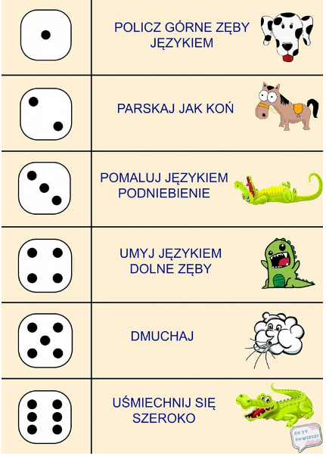

Załącznik nr 2
